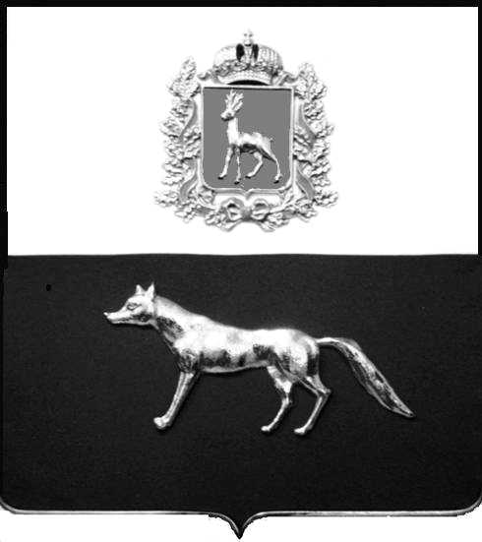

Администрация
муниципального района
Сергиевский
Самарской области
ПОСТАНОВЛЕНИЕ

«31» 03. 2016 г.
№342

Об утверждении Административного регламента предоставления администрацией муниципального района Сергиевский муниципальной услуги «Согласование схемы расположения ярмарки» (с изменениями №№85 от 03.02.2017г., №935 от 08.08.2017г., №1032 от 23.08.2017 г.)

В соответствии с Федеральным законом от 06.10.2003 № 131-ФЗ «Об общих принципах организации местного самоуправления в Российской Федерации», Федеральным законом от 27.07.2010 № 210-ФЗ «Об организации предоставления государственных и муниципальных услуг», постановлением администрации муниципального района Сергиевский №1189 от 23.10.2013г. «Об утверждении Порядка разработки, согласования и утверждения административных регламентов предоставления муниципальных услуг», в целях обеспечения принципа открытости и общедоступности информации о предоставлении муниципальных услуг населению, администрация муниципального района Сергиевский

ПОСТАНОВЛЯЕТ:

1. Утвердить Административный регламент предоставления администрацией муниципального района Сергиевский муниципальной услуги «Согласование схемы расположения ярмарки» согласно приложению №1 к настоящему постановлению.
2. Опубликовать настоящее постановление в газете «Сергиевский вестник».
3. Настоящее постановление вступает в силу со дня его официального опубликования.
4. Контроль за выполнением настоящего постановления возложить на начальника отдела торговли и экономического развития администрации муниципального района Сергиевский Макарову О.В.

Глава
муниципального района Сергиевский А.А. Веселов

Лукьянова Л.Н. 8(84655) 2-15-35

